# 科普贴丨景区消防安全常识，一起来学习吧！

[内蒙古消防](javascript:void(0);) 2023-07-01 18:27 发表于内蒙古

暑期就要来临了

小伙伴们

是不是很激动

各种计划已经安排好了



假期旅游景点人员较多

到处都是“人从众”

在游玩的同时

切不可忽视消防安全

若疏忽大意

就会造成安全事故的发生

IMG_259

**案例一：**

2023年4月16日，山西省太原市玉泉山景区发生火灾，原因系小孩玩的氢气球碰到了高压线，掉落的火花引燃了下方的荒草，随后救援人员将明火扑灭，该起火情未造成人员伤亡。



**案例二：**

2022年2月26日，山东省济南市卧牛山地质公园景区东北面草坪起火，经周围群众和物业同志联合扑救，火被扑灭。





游玩也不能放松安全警惕

以下景区游玩消防安全知识需牢记

IMG_263

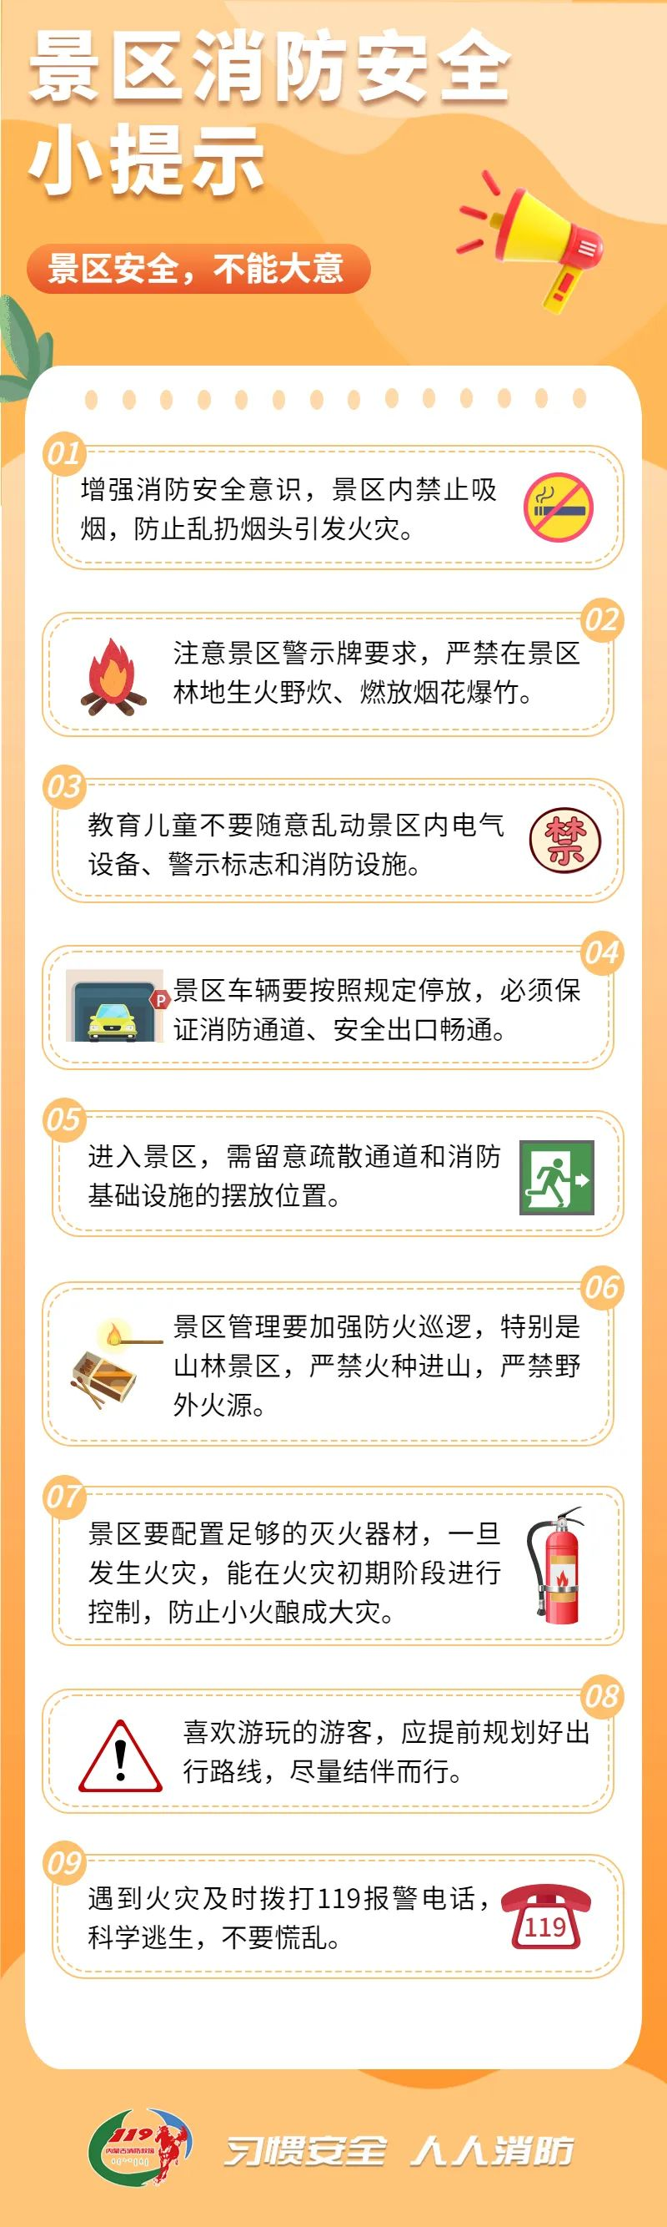

素材｜兴安消防

监制 | 刘东  校审 | 罗玄

编辑 | 刘蕊

投稿邮箱：1507351501@qq.com  
转载请注明来源**「内蒙古消防」**